中央研究院院內生物材料移轉契約

依107/12/25第455次處務會議決議修訂

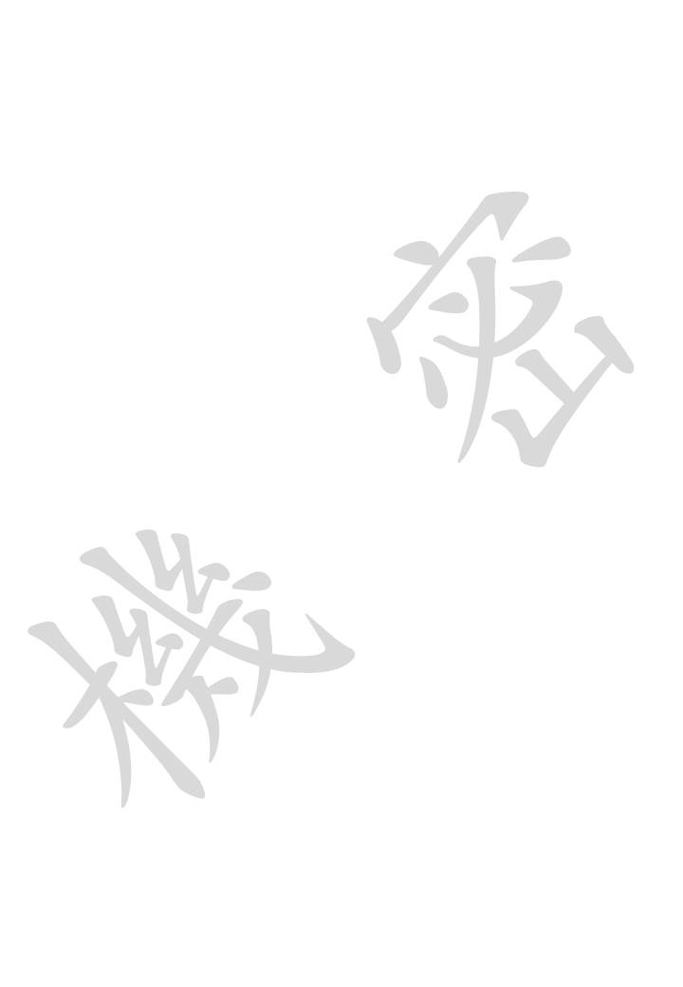
中央研究院覽號：
（由本院智財技轉處填寫）

茲緣於 (研究所/處/中心) （研究員/副研究員/助研究員）
(以下簡稱甲方)同意將下述生物材料 (以下簡稱本材料)
移轉予 (研究所/處/中心) （研究員/副研究員/助研究員） （以下簡稱乙方）,並在院本部智財技轉處 處長的見證下代表簽訂此約（以下簡稱本契約），以茲甲乙雙方共同遵循。

本材料名稱： （本材料之基因圖譜或細胞株特性等詳細資料如附件）

- 本材料僅供乙方作為教學或學術研究之用，不可使用於人體。乙方須嚴格管制本材料。除乙方相關人員外，乙方不得將本材料交予其他人員、公司或法人團體，且乙方及其相關人員不得將本材料運用於任何商業行為。
- 本契約之簽署，不影響甲方移轉本材料予其他商業或非商業團體之權利。
- 甲方（已經/尚未）公開發表本材料。若甲方尚未發表本材料，乙方應於六十天前通知甲方，始得發表與本材料相關之發現。
- 甲方相關人員於本契約簽署後，仍保有公開發表本材料之權利。乙方同意提供甲方相關研究成果，且其發表之論文，所有與本材料相關之部份，須聲明是由甲方所提供。甲乙雙方並同意若乙方發表論文（應/不必）將甲方列為共同作者。
- 甲方並未對所有與本材料相關之專利作詳細研究調查，故甲方不對乙方日後使用本材料負擔任何侵害他人專利或其他智慧財產權之法律責任。
- 乙方同意在遵循中華民國政府的法律規章範圍內，以安全的方法使用本材料。
- 本材料為實驗專用，因此甲方不提供任何口頭或暗諭性之擔保，且不提供對任一特定之商業用途或適用性之任何擔保。甲方不擔負因使用本材料所衍生之任何法律責任。乙方同意擔負因使用、存放或處置本材料所導致之損失、索賠、傷害或責任；乙方並同意擔負為甲方辯護與償付因乙方使用本材料所衍生之任何法律責任及損失。
- 乙方除得依本契約條款所示方式運用與發表外，乙方仍負有不得對第三者揭露之保密責任。乙方若擬與第三者合作進行研究並使用本材料，乙方需先徵得甲方之書面同意使得為之。
- 本契約之有效期限，自底頁所載日期起為期生效一年。契約到期時，若雙方不再續約，乙方應將本材料歸還甲方或於甲方的要求下銷毀本材料，並終止本契約。
- 雙方簽署本契約壹式參份，甲乙雙方及見證人各執壹份為憑。

立約人已於合理期間內審閱本契約全部條款內容，茲承諾並簽章如下：

甲 方: (簽名或蓋章)
職 稱:
單 位:
電 話:

乙 方: (簽名或蓋章)
職 稱:
單 位:
電 話:

見 證 人: (簽名或蓋章)
職 稱: 智財技轉處處長
單 位: 院本部智財技轉處
電 話: (02)2787-2501

中華民國 年 月 日

